Socket通讯DEMO软件使用说明

**1.软件界面介绍**

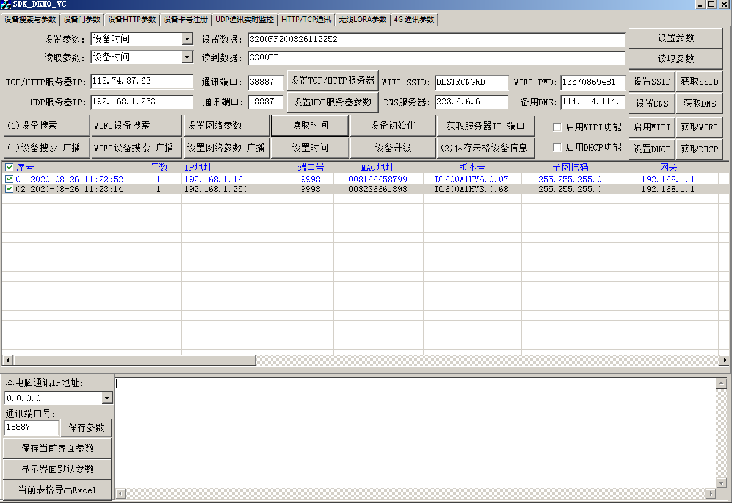

1.1功能界面说明：

软件以页方式，将设备功能进行分类

1)第一页：设备搜索和常用参数设置与读取

2)第二页：设备门参数

3)第三页：HTTP参数

4)第四页：UDP实时监控

5)第五页：HTTP/TCP 实时监控

6)第六页：LORA模块参数设置

7)第七页：4G模块相关参数

**2.“设备搜索和参数”界面说明**

2.1 概念名称或术语说明

1）“本机通讯IP地址”：如果本机有多个网卡时，比如以太网，WIFI网，多个以太网卡，或一个以太网卡多个IP地址。这个下拉列表，会显示本机电脑所有的IP地址。

特殊IP地址说明：

1. IP：0.0.0.0

如果先用0.0.0.0这个IP地址为通讯IP地址，表示不管哪个网卡发送的数据，都将会发送到这个IP地址上。这是一个通用IP

1. IP：127.0.0.1

这是在电脑以太网卡没有插网线时，本机网卡本机内循环的一个IP地址，本机软件调试有用，如果要和外部设备通讯肯定不行。如果启动SOCKET软件时没有插网线，启动后再插上网线，此时需要重启软件，这样才能得到正确的本机IP通讯地址

注意：SOCKET IP地址需要选择正确，除了0.0.0.0 IP地址通用外，选择的IP地址一定要和设备的IP地址要在同一个网段上，才能通讯。如果更换了“本机通讯IP地址”，需要重启软件。

2）“保存当前界面参数”：这个功能按钮，其实是把界面编辑框的所有值，进行保存，以免退出软件后，恢复到以前的默认值。比如：“HTTP/TCP服务器IP”的IP地址，你修改后，点“保存当前界面参数”则下次进入软件，“HTTP/TCP服务器IP”的IP地址值不是默认值，而是你保存的值

3）“显示界面默认参数”：当你设置乱了，不知道输入的值是否正确，点此功能按钮，软件将把默认的参数显示在界面相应位置，以供您参考。

2.2 功能说明

1)“设备搜索”/“设备搜索-广播”

进入软件后，得搜索设备，以便对设备进行参数设置与控制。用广播命令进行设备搜索，其实就是发送搜索命令的IP地址，不是具体设备IP地址，而是“255.255.255.255”或指定IP网段并且最后一个IP网段IP为255，如“192.168.1.255”，都是广播地址的一种。广播命令，不管设备IP地址是多少，也不管“本机通讯IP地址”选择的是多少，都可以将命令发送到门禁设备，门禁设备将命令进行反馈回来。但有些WIN10操作系统，会阻止广播命令的发送。使广播命令无效。

当使用“设备搜索”/“设备搜索-广播”命令都搜索不到设备的时候，要注意以下几个方面：

电脑IP地址是否和设备IP地址在同一个网段。同一个网段的意思是IP地址前三个IP网段都一样，只是最后一个IP网段不一样，比如设备默认的IP地址为192.168.1.15，如果电脑IP不是1网段IP，则你的以太网网卡，需要添加一个1网段IP，比如添加192.168.1.253的IP。

以太网网卡添加多个IP的办法：

1. 进入 “控制面板”->”网络和internet”->”网络与共享中心”，

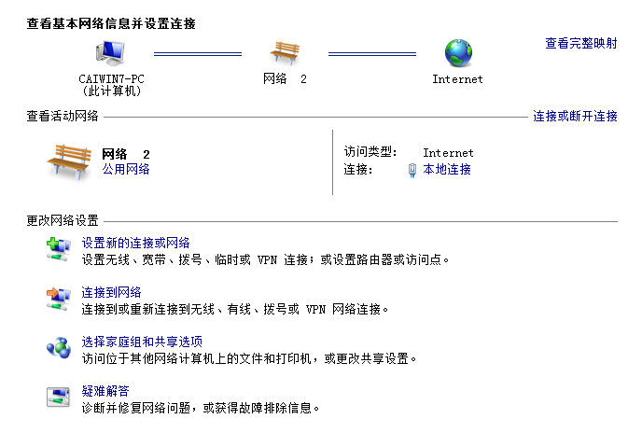

1. 点”本地网络”->”属性”,然后选择”Internet 协议版本4(TCP/IP IPv4)”，点”属性”

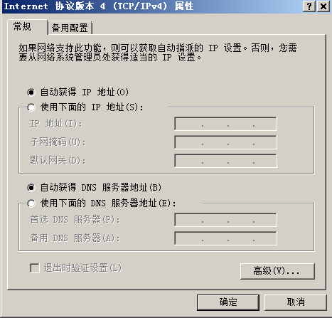

如果出现上图自动获取IP地址，自动获取DNS服务器的情况，需要先固定本机IP地址，然后点“高级(V)..”按钮才能添加一个IP地址。

如何得到本机的IP地址、掩码、网关等信息呢，需要进入DOS命令行状态。在WINDOWS界面，“开始”按钮，输入”CMD”,回车确定，进入DOS命令窗口，输入”ipconfig/all”回车

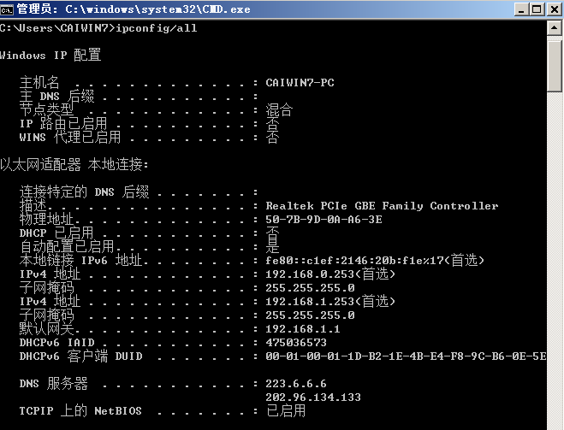

看以太网适配器 本地连接的网络参数

能看到：

IPv4地址…………192.168.1.253

子网掩码…………255.255.255.0

默认网关…………192.168.1.1

DNS服务器…………223.6.6.6

…………202.96.134.133

把上面的网络参数填到，”Internet 协议版本4(TCP/IP IPv4)”对应的值中。

顺便解释一下，有些人不懂网关、掩码是什么，网关就是电脑需要上外网，上外网就得要有路由器，是路由器的IP地址。掩码是网络设备IP过滤用的，这里面涉及到知识点比较多，一般只管填进去好了。

DNS服务器，其实就是域名解析的服务器的IP地址，一般都用免费域名解析服务器IP，也有个别大公司自己内部有域名服务器，所以DNS在有域名解析时，需要填正确，常用免费域名服务器IP：223.6.6.6（阿里云免费域名服务器）,114.114.114.114(移动电信联通通用免费域名服务器)，每个省都有当地的电信、移动、联通的域名服务器。

填完后，再下图设置，点”高级”，在”高级TCP/IP设置”界面，点”添加”，加入一个与设备同网段的IP，如192.168.1.253.在这个界面，可以给一个网卡添加很多个IP地址。方便即能上网，也能同局域网的其它网段设置进行通讯。

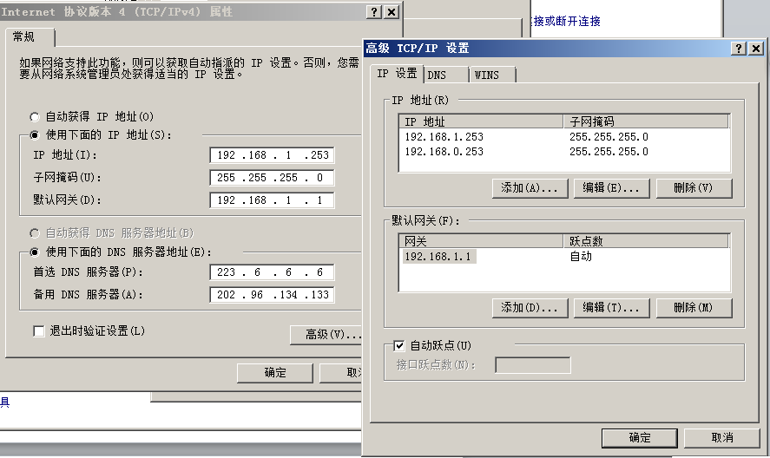

以上条件具备后，搜索网络设备应该出来设备参数，如下图搜索到二个设备，然后点“保存表格设备信息”按钮。

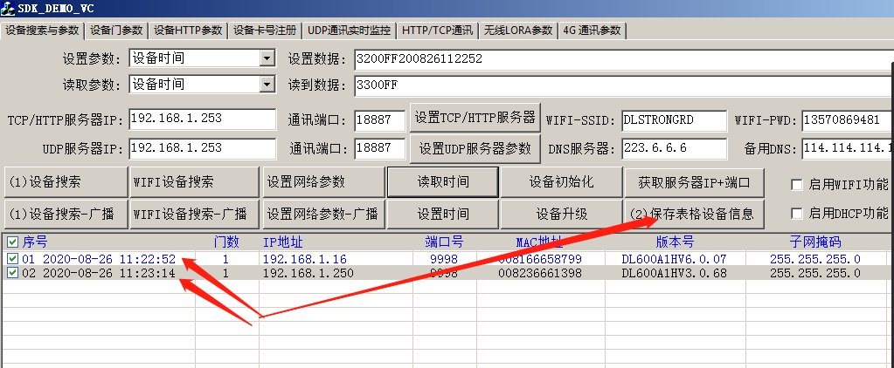

2)设置TCP/HTTP服务器

软件平台是服务器(Server)，设备是客户端(Client)，不管是TCP模式还是HTTP模式，都是设备主动连接到服务器，所以必须设置服务器电脑（或云电脑）的IP地址和软件端口。软件端口和服务器的IP，要问软件开发人员。

3)设置UDP服务器

UDP通讯，是一种不可靠的通讯方式，一般用在局域网内，但UDP有一个方便的地方是能广播通讯，不需要事先建立连接能发数据。SOCKET软件本身就是UPD通讯，方便搜索或设置参数。UDP通讯不影响TCP/HTTP通讯，设备会同时向UDP服务器和TCP/HTTP服务器发送数据。

4)获取服务器IP和端口参数

点这个功能按钮，能得到设备内设置的TCP/HTTP服务器IP和端口，也能得到UDP服务器IP和端口信息，并在表格中进行显示。方便对多台设备查看服务器参数是否有错或遗漏。

5)设置时间和读取时间

这是设置或读取勾选设备的时间，设置时间是指将电脑时间设置到设备中去，进行时间的校正。

读取时间是读取设备内的时间值，设备内有时钟保持电路，即使停电1-2周，时钟也会准确。

6) 设置网络参数/设置网络参数-广播

勾选要设置的设备，点“设置网络参数”，出现如下修改网络参数界面

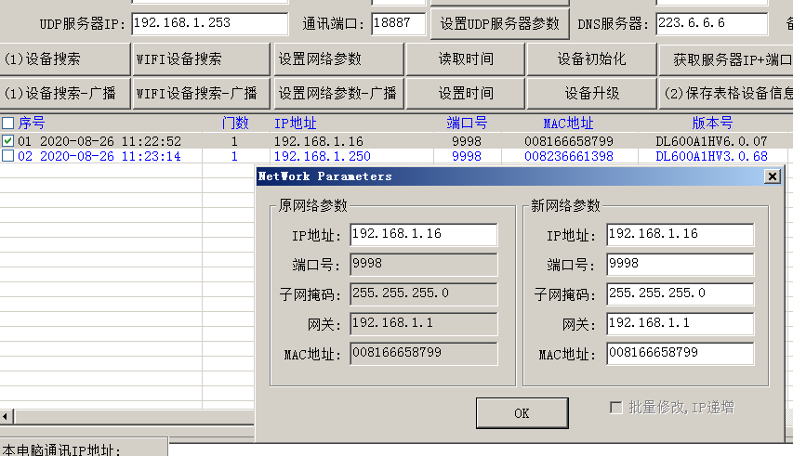

修改网络参数界面，左边是设置原有网络参数（IP地址、网关、掩码）等，右边是需要修改的网

络参数，比如要修改IP和网关，你把修改的参数填入， MAC地址一般不修改，保持和以前MAC地址一样，MAC地址在局域网内是需要唯一的，像IP地址一样都是需要唯一的，在交换机或路由器中存放的交换信息，就是MAC和IP，如果在局域网内MAC有重复，网络通讯肯定有问题。注意如果要修改MAC地址，一定要注意MAC地址第一个字节要为偶数（填奇数，那设备就是多播地址了，路由器会禁止多播地址的），一般填00。

如果有多个设备需要修改IP地址参数，先勾选需要修改的多个设备，然后点鼠标右键，选择“修改勾选设备IP”，在出来的网络修改对话框中，勾选“批量修改，IP递增”,也就是修改第一个网络参数后，后面的设备除了IP地址递增外，其它网关等参数一样，方便批量修改。如下图所示：

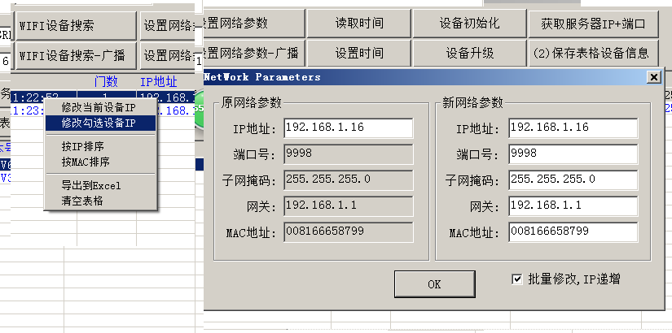

7) 设置SSID和读取SSID

SSID，就是WIFI的AP名称和密码，WIFI的AP名称和密码，不要用汉字，汉字不同环境用的编码方式不一样，可能导致WIFI模块连接不上AP。

8)设置DNS和读取DNS

DNS是DNS服务器，也就是域名解析服务器，如果没有用到域名解析，可以不管这个参数

设备默认的DNS服务器是223.6.6.6和114.114.114.114。

9)启用WIFI和获取WIFI

启用WIFI后，TCP或HTTP模式的数据将从WIFI传输，不会走RJ45网口了。但不影响UDP通讯

获取WIFI，就是查看是否启用或没有启用WIFI传输功能

10)启用DHCP和获取DHCP

DHCP是动态获取IP、掩码等网络参数。这样设备能自动适应不同的局域网环境。注意：有些设备版本由于代码空间限制，取消了DHCP功能。一般较大场合都会固定IP，以免IP冲突。

**3.“设备门参数”界面说明**

有些设备是可以控制多个门的，比如二门控制板，是可以同时控制二个门，就会有门1、门2参数的说法，一体机一般就只有门1参数，有的一体机也有二路输出，也可以设置门1门2参数

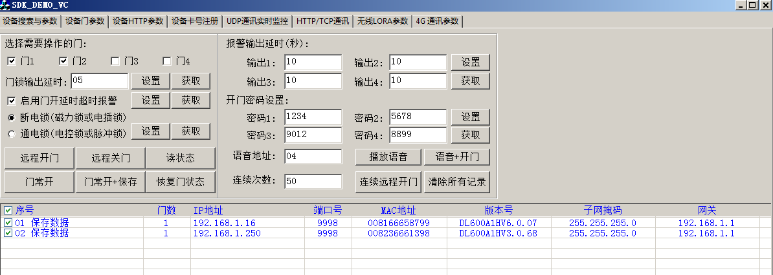

1. 远程开门

通过软件向列表中勾选上的设备发命令，实现远程控制开门，可以控制门1-门4

2）远程关门

远程关门，只是把远程开门的的继电器延时归零。关门的动作是需要闭门器才能执行的，继电器延时归零了，则门锁会自动将门锁上。

3）门常开

执行门常开命令后，继电器一直处于闭合状态，让断电门锁不通电，门关不上，但设备重启后，门常开命令失效。

4）门常开+保存

执行此命令后，继电器一直处于闭合状态，让断电门锁不通电，门关不上，设备重启后，门常开命令一直有效。

5）恢复门状态

执行门常开命令后，再执行“恢复门状态”，则会恢复到正常的门状态。

6）门锁输出延时

这个参数是控制继电器闭合的时间（秒），默认是3秒。

7）锁类型

断电锁（磁力锁或电插锁）， 断电后锁就开了的锁类型，

通电锁（电控锁），通电脉冲可控制开门的锁，断电锁不开，一般指带钥匙能开的锁

通电锁继电器时间是固定的0.5秒左右，继电器闭合时间不受门锁输出延时时间控制。

注意：有此产品取消了这个功能，如DL600，没有锁类型设置，默认就是断电锁，门锁延时3秒，

8）报警输出延时

一般是指控制板上带有除门锁控制外的继电器，用于报警或其它功能继电器输出延时的参数

9）开门密码

有的设备是带密码功能的， 默认密码长度是4位，如1234，密码操作是这样的：按1,2,3,4四个数字按键，然后按“#”键确认输入的密码。 按”*”键是取消当前输入重新输入。也可以输入超过4位密码，然后再按“#”键，比如按”1,2,3,4,5,6”，再按“#”键，则设备会将“123456”发送到网络，以便进行验证

10)语音地址/语音地址+开门

语音地址，是指一个语音地址对应一条语音，具体语音和地址信息，见《二维码通道设备TCP+UDP通讯信协议及命令详解V2.0》中的语音地址表。比如地址04，对应语音”请进”。可以同时输入多个语音地址，比如01020304， 则表示会播放：04地址对应语音+03地址对应语音+02地址对应语音+01地址对应语音。

语音地址+开门，是指远程开门的同时，并有语音播放功能。

11)清除所有记录

清除控制器内所有记录。

**4.“设备HTTP参数”界面说明**

HTTP通讯协议，底层本质就是TCP通讯，但通讯的数据内容都是可见ASCII码字符。HTTP协议主要是HTTP头参数，以及HTTP POST内容（HTTP Body）。HTTP传输方式有GET和POST二种方式，设备采用的是POST传输方式。

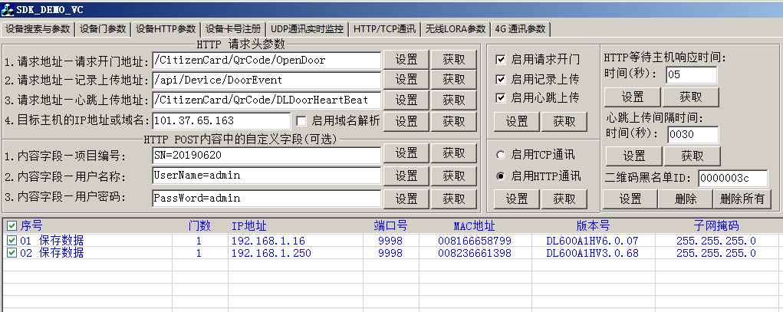

HTTP有三个API接口：一是请求开门上传地址;二是记录上传地址;三是心跳上传地址。例如如下的HTTP数据

POST /verify/Opendoor HTTP/1.1

Host: 112.74.87.63:8039

Content-Type: application/x-www-form-urlencoded

Content-Length: 82

Type=1&SCode=857561060029&DeviceID=008806996230&ReaderNo=1&ActIndex=1&OpenEvent=00

“POST” 是HTTP传输模式是POST

“/verify/Opendoor” 是请求开门上传地址

“Host: 112.74.87.63:8039” 其中“112.74.87.63”是“目标主机IP地址或域名参数”，端口参数是“设备搜索和参数”界面中的“设置HTTP/TCP服务器”的端口参数。

“Content-Length: 82”是指下面HTTP Body的数据长度，也就是

“Type=1&SCode=857561060029&DeviceID=008806996230&ReaderNo=1&ActIndex=1&OpenEvent=00

”的长度。

注意：如果二维码中包含有 & 字符， 而平台软件如果以 & 作为字段分隔符时，会分段出错 软件需要校正这个问题。建议用字符串搜索方式进行字段查找，比如查找 “&Scode=”, “&DeviceID=”字符串方式得到字段内容，这种方式会准确。HTTP BODY中各字段的含义见《二维码门禁HTTP对接文档》。

1)请求开门API地址:设备请求开门的URI路径。

设备有扫描、刷卡、密码等事件发生时，设备主动上传到HTTP服务器的路径。如：/open_door.aspx

点“设置”则会将左边编辑框中字符设置到勾选的设备中去

点“获取”则会将设备中的“请示开门地址”读取出来，显示在设备列表对应的列表中

2)记录上传API地址:设备记录上传开门的URI路径。

当设备在产生了记录，如远程开门、离开状态下二维码开门，都会产生记录，记录一次上传20条，不足20条，则将剩余记录全部上传，上传到平台后，平台需要响应接收到记录，然后设备才会上传下一批记录。

3)心跳上传API地址:设备心跳上传的URI路径。

心跳API的作用是，表示设备定时上传数据到平台，平台能感知到每个设备正常状态，表示设备联着网状态。心跳可以校时，心跳还可以下载卡片信息，但软件得到心跳信息后，可以下载卡，设备接到下载卡字段后，会将卡号信息存储到设备，并立即再次上传心跳信息，告诉平台卡片下载是否成功，平台得到下载卡成功后，又可以再次下载，这样完全下载卡的需求。

4)目标主机的IP或域名

这里只能填域名或IP，不要带端口号，要不要带 “HTTP://” 例如IP：192.168.1.253,

域名:www.baidu.com,软件的端口号，在第一页 “设置HTTP/TCP服务器”中的端口号，所以HTTP模式不要忘记在第一页中，设置”HTTP/TCP 服务器”的IP和端口,如果启用域名解析，则”HTTP/TCP 服务器”的IP可以随意指定，设备会根据设置的域名解析出域名对应的的IP地址，来代替”HTTP/TCP 服务器”参数中的IP地址。

5)三个API的启用

默认三个API都是用状态，但有些场景不需要启用“请求开门”或“记录上传”API，或调试时，只启用一个API进行调试。

6)启用TCP通讯或启用HTTP通讯

TCP通讯一般是基本通讯协议，并且数据是16进制，所以TCP通讯最为精简，速度也是最快的，并且TCP方式连接上服务器后，是不断开的。所以TCP服务器能随时向设备发通讯命令，比如远程开门命令。

HTTP通讯方式，底层还是TCP通讯方式，但上层应用进行了封装，一般是上传可视字符，当然也BODY内容也可以是数据流。HTTP是短连接方式，一般一次命令交互完成后，就断开了连接。

程序默认为HTTP模式，如果需要切换，这个功能就是切换为HTTP通讯模式还是TCP通讯模式的。

“设置”和“获取”二个功能按键，其实就是读取设备是HTTP模式还是TCP模式，如果不符合自己的要求，也能进行设置。

7)HTTP等待主机响应时间

当HTTP三个API上传给服务器时，是需要等待服务器响应的。这个等待时间就是“HTTP等待主机响应时间”，如果等待时间超过了这个时间，则设备不再等待，自动断开连接。比如刷二维码，设备将二维码按格式上传到HTTP服务器平台，超过此等待时间后，设备不再等待服务器的响应，会断开此连接。HTTP默认等待时间是5秒

8)心跳间隔时间

HTTP或TCP通讯模式，都需要有心跳信息上传。心跳信息，其实就是告诉服务器平台，设备与其它一直保持连接状态。心跳信息上传是有间隔时间的，默认是30秒上传一次，但用户可以根据场景设置心跳上传时间，时间范围3-3600秒

9)二维码黑名单

这个功能，有些程序版本是不支持的。即使是支持，二维码是必须符合设备二维码规则，才能提取到二维码ID，然后检查二维码ID是否是黑名单。

**5.“卡号注册”界面说明**

卡号注册，标准程序固件，卡是以卡物理序列作为卡号，下载到设备中进行注册，是“白名单”方式。卡序列号怎么获得，将UDP服务器IP和端口设置到本软件所在电脑IP，端口号18887（本DEMO软件端口号默认是18887）。

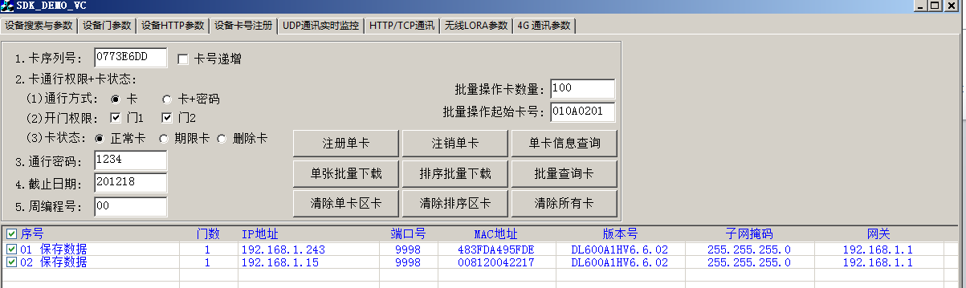

1. 卡序列号：刷卡时，能在“UDP通讯实时监控”页，看到卡序列号，点当前行复制，能将卡序列号显示在下面的编辑栏里面，复制卡号到此处编辑框即可
2. 卡通讯方式+卡状态

卡通讯有卡或卡加密码的验证方式。一般是刷卡直接通行方式，也有刷卡后再输入密码的验证通行方式

1. 卡状态

卡状态目前分三种，第一种是正常卡，第二种是有效期时间限制的卡，第三种是删除卡，把卡状态改为删除卡，再执行“注册单卡”，则以前这张卡如果合法，也会变成删除卡，而不能开门。

也就是说注册新卡和删除某张卡，操作方式一样，只是卡状态不一样就行。

1. 通行密码

当卡通讯方式为卡+密码时，这张卡的密码，如果不是卡+密码方式，则密码无效.

1. 截止日期

截止日期，也就是当启用卡为“期限卡”时，这张卡最后有效的日期（年月日）

1. 周编程

周编程其实就是这张卡，能在这个设备上通行的周时间表，周编程一共7天，每天可以设置8个进出时间段。默认为00，表示不启用周编号，每个门可以表示15个周编程号（0x01-0x0F）。

1. 注册单卡

注册左边的卡信息，把左边卡信息下载到设置，然后在不联网的情况下，设备都可以合法开门

1. 注销单卡

其实就是把卡状态修改为删除卡状态，你也可以手动将左边卡状态改为删除卡，点“注册单卡”，功能是一样的。

1. 单卡信息查询

查询左上角卡序列号的卡号，是否在设备中存在，如果存在，则返回卡属性信息，显示在表格中。

10)单张批量下载

在右上角，指定开始卡号和卡数量，则点此按钮，会以一张卡一张卡的下载方式，下载指定卡数量的卡到设置中，卡号是按顺序自动递增的。此方法方便测试。

11)排序批量下载

排序批量下载，是指卡按顺序一次下载48张卡。排序批量下载的卡会下载到设备的排序区。排序下载的所有卡，必须先从小到大进行排序。每次取前48张卡进行下载。

12)清除单卡区卡

单张下载的卡，是下载到设备的单卡区的。此命令只会清除单卡下载卡的卡号，排序区的卡号不会被清除

13)清除排序区卡

排序下载的卡，是下载到设备的排序区的。此命令只会清除排序下载卡的卡号，单卡下载的的卡号不会被清除

14)清除所有卡

单卡下载卡和排序下载卡的卡号将都会被清除。

**6.“UDP通讯实时监控”界面说明**

当设备的UDP服务器IP和端口，是本机的电脑IP以及DEMO软件的端口一致时，设备的刷卡、刷二维码以及定时心跳信息会等主动上传此界面进行显示。此界面分二个表示，上面表格是实时数据监控，实时数据是刷二维码、IC卡、以及心跳信息实时上传的数据。下面表格是设备自己开门等操作后产生的记录，记录本身是有记录时间、读头号、记录事件号等信息的。一般用作考勤数据。当现象为不开门/闸时，可以通过此表格，来判定是什么原因没有开门/闸。

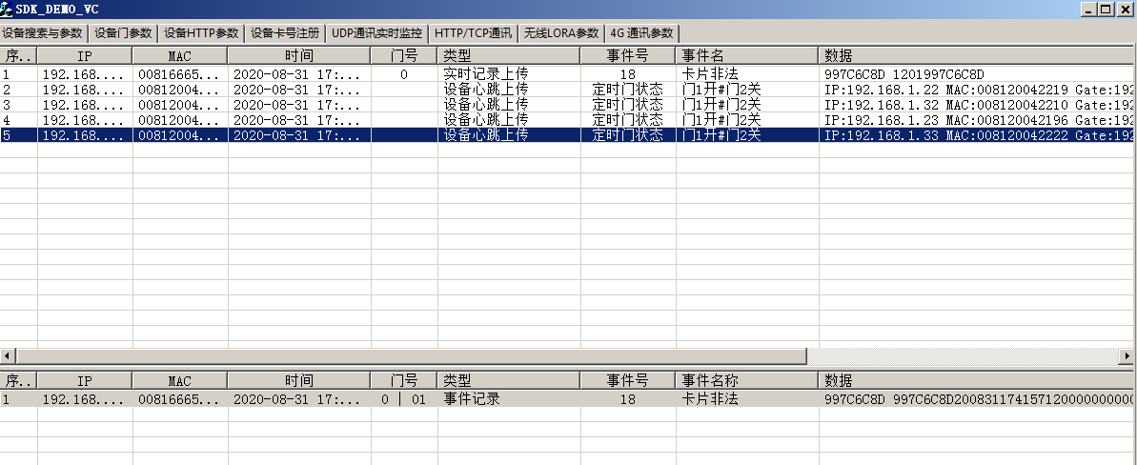

**7.“HTTP/TCP通讯”界面说明**

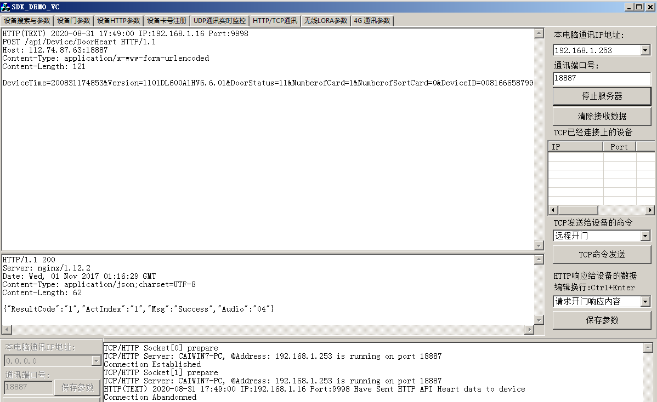

在这个界面，你可以操作“建立服务器”按钮，使DEMO软件建立一个TCP/HTTP服务器。当设备的TCP/HTTP服务器的IP是本机IP,并且端口与刚才建立的端口一样时，则设备会连接到此服务器。

刷卡或刷二维码，能在此界面看到设置上传的数据。

如果设备是TCP通讯模式，有设备连接上此服务器后，会在右边中间表示，显示连接的服务器IP等参数，表示有哪些设备连接上来了。选择一个设备，选择“TCP发送给设备的命令”，再点“TCP命令发送”按钮，则能把命令发送到选择的设备。设备会响应此命令。

如果设备是HTTP通讯模式，比如刷二维码，由于刷的二维码不符合设备规则，设备没有开门，但DEMO软件得到二维码信后，会自动响应，自动响应的数据是可以编辑的，编辑完成后，点右边“保存参数”按钮，则会将对应左边编辑框的数据进行保存。

附件：

**1语音地址对应表**

|  |  |  |  |  |  |  |  |  |  |
| --- | --- | --- | --- | --- | --- | --- | --- | --- | --- |
| 地址 | 语音名称 | 地址 | 语音名称 | 地址 | 语音名称 | 地址 | 语音名称 | 地址 | 语音名称 |
| 0x00 | 欢迎光临 | 0x01 | 您好 | 0x02 | 对不起 | 0x03 | 祝您一路顺风 | 0x04 | 请进 |
| 0x05 | 欢迎您下次光临 | 0x06 | 禁止进入 | 0x07 | 祝您一路平安 | 0x08 | 身份验证成功 | 0x09 | 身份验证失败 |
| 0x0A | 二维码无效 | 0x0B | 二维码已使用 | 0x0C | 设备未登记 | 0x0D | 用户不存在 | 0x0E | 无效二维码 |
| 0x0F | 次 | 0x10 | 请刷卡 | 0x11 | 参数无效 | 0x12 | 操作失败 | 0x12 | 操作失败 |
| 0x13 | 设置成功 | 0x14 | 操作成功 | 0x15 | 滴滴滴 | 0x16 | 谢谢使用 | 0x17 | 剩余(次) |
| 0x18 | 身份确认 | 0x19 | 请核实身份 | 0x1A | 非法进入 | 0x1B | 非法离开 | 0x1C | 正常进入 |
| 0x1D | 正常离开 | 0x1E |  | 0x1F |  | 0x20 | 分 | 0x21 | 秒 |
| 0x22 | 剩余 | 0x23 | 剩余时间 | 0x24 | 时间 | 0x25 | 已经撤防 | 0x26 | 已经开启布防 |
| 0x27 | 有线联网成功 | 0x28 | 有线联网失败 | 0x29 | 转换到无线联网 | 0x2A | 普通票 | 0x2B | 儿童票 |
| 0x2C | 家庭票 | 0x2D | 情侣票 | 0x2E | 亲子票 | 0x2F | 活动票 | 0x30 | 老年票 |
| 0x31 | 成人票 | 0x32 | 团体票 | 0x33 | 请与工作人员联系 | 0x34 | 欢迎再次光临 | 0x35 | 证件只限本人使用 |
| 0x36 | 无效卡 | 0x37 | 月票 | 0x38 | 季票 | 0x39 | 年票 | 0x3A |  |
| 0x3B |  | 0x3C |  | 0x3D |  | 0x3E |  | 0x3F |  |
| 0x40 | 有效证件 | 0x41 | 无效证件 | 0x42 | 超过有效次数 | 0x43 | 准备拍照,请看镜头 | 0x44 | 正在核对照片,请稍候 |
| 0x45 | 有效实体票 | 0x46 | 有效电子票 | 0x47 | 无效票 | 0x48 | 门票重复使用 | 0x49 | 优惠票 |
| 0x4A | 请随手关门 | 0x4B | 请关上内门 | 0x4C | 请关上外门 | 0x4D | 双开已启动 | 0x4E |  |
| 0x4F |  | 0x50 | 请进 | 0x51 | 超过使用次数 | 0x52 | 已过期 | 0x53 | 尚未生效 |
| 0x54 | 设备编号不正确 | 0x55 | 项目编号不正确 | 0x56 | 楼栋编号不正确 | 0x57 | 加密密钥不正确 | 0x58 | 长度错误 |
| 0x59 | 设备已过期 | 0x5A | 编号数量异常 | 0x5B | 错误 | 0x5C |  | 0x5D |  |
| 0x5E |  | 0x5F |  | 0x60 |  | 0x61 |  | 0x62 |  |
| 0x63 |  | 0x64 |  | 0x65 |  | 0x66 | 请稍候 | 0x67 |  |
| 0x68 | 请注意 | 0x69 | 入场受限 | 0x6A | 年卡 | 0x6B | 月卡 | 0x6C | 季度卡 |
| 0x6D | 请通行 | 0x6E | 无效 | 0x6F | 错误 | 0x70 | 临时卡 | 0x71 | 时租卡 |
| 0x72 | 月租卡 | 0x73 | 免费卡 | 0x74 | 贵宾卡 | 0x75 | 管理卡 | 0x76 | 正常刷卡 |
| 0x77 | 连续刷卡未通过 | 0x78 | 通过未刷卡 | 0x79 | 请刷卡 | 0x7A | 非法卡片 | 0x7B | 此卡未授权 |
| 0x7C | 红外被阻挡 | 0x7D | 红外检测异常 | 0x7E | 未刷卡通过 | 0x7F |  | 0x80 | 0 |
| 0x81 | 1 | 0x82 | 2 | 0x83 | 3 | 0x84 | 4 | 0x85 | 5 |
| 0x86 | 6 | 0x87 | 7 | 0x88 | 8 | 0x89 | 9 | 0x8A | 十 |
| 0x8B | 百 | 0x8C | 千 | 0x8D | 万 | 0x8E | 点 | 0x8F | 元 |
| 0x90 | 年 | 0x91 | 月 | 0x92 | 日 | 0x93 | 天 | 0x94 |  |
| 0x95 |  | 0x96 |  | 0x97 |  | 0x98 |  | 0x99 |  |
| 0x9A |  | 0x9B |  | 0x9C | 分 | 0x9D |  | 0x9E |  |
| 0x9F |  | 0xA0 | 收 | 0xA1 | 费 | 0xA2 | 请交费 | 0xA3 | 您好 |
| 0xA4 |  | 0xA5 |  | 0xA6 | 对不起 | 0xA7 |  | 0xA8 |  |
| 0xA9 | 余额不足 | 0xAA | 欢迎您下次光临 | 0xAB | 祝您一路顺风 | 0xAC |  | 0xAD | 请重刷 |
| 0xAE | 请重试 | 0xAF | 欢迎光临 | 0xB0 |  | 0xB1 | 刷卡成功请通过 | 0xB2 | 欠费进入请充值 |
| 0xB3 | 此卡为非法卡 | 0xB4 |  | 0xB5 | 此卡已过期 | 0xB6 | 此卡已入场 | 0xB7 | 红外检测异常 |
| 0xB8 | 卡被回收 | 0xB9 | 卡片不足 | 0xBA | 卡仓无卡 | 0xBB | 此卡已出场 | 0xBC | 欢迎光临 |
| 0xBD |  | 0xBE |  | 0xBF |  | 0xC0 |  | 0xC1 |  |
| 0xC2 |  | 0xC3 |  | 0xC4 |  | 0xC5 |  | 0xC6 |  |
| 0xC7 |  | 0xC8 |  | 0xC9 |  | 0xCA |  | 0xCB |  |

**2.记录事件号和名称**

|  |  |  |  |  |  |  |  |  |  |
| --- | --- | --- | --- | --- | --- | --- | --- | --- | --- |
| 事件号 | 事件名称 | 事件号 | 事件名称 | 事件号 | 事件名称 | 事件号 | 事件名称 | 事件号 | 事件名称 |
| 0 | 刷卡开门 | 1 | 远程开门 | 2 | 双卡开门 | 3 | 密码开门 | 4 | 胁迫码开门 |
| 5 | 输入门常开 | 6 | 首卡开门 | 7 | 出门按扭开门 | 8 | 此门已常闭 | 9 | 非法闯入 |
| 10 | 进入刷卡 | 11 | 离开刷卡 | 12 | 人员已离开 | 13 | 时间段限制 | 14 | 密码无效 |
| 15 | 双卡无效 | 16 | 紧急开门 | 17 | 未刷首卡 | 18 | 卡片非法 | 19 | 双卡刷卡 |
| 20 | 门开超时报警 | 21 | 胁迫报警 | 22 | 多卡组合正确 | 23 | 此卡已过期 | 24 | 互锁限制 |
| 25 | 门常开 | 26 | 远程关门 | 27 | 门强制打开 | 28 | 紧急关门 | 29 | 门紧急关闭 |
| 30 | 门常闭 | 31 | 恢复门状态 | 32 | 三卡刷卡 | 33 | 四卡刷卡 | 34 | 五卡刷卡 |
| 35 | 三卡无效 | 36 | 四卡无效 | 37 | 五卡无效 | 38 | 三卡开门 | 39 | 四卡开门 |
| 40 | 五卡开门 | 41 | 单卡确认开门 | 42 | 双卡确认开门 | 43 | 三卡确认开门 | 44 | 四卡确认开门 |
| 45 | 五卡确认开门 | 46 | 多卡重复刷卡 | 47 | 此卡已过期 | 48 | 远程确认开门 | 49 | 等待输入密码 |
| 50 | 系统正常 | 51 | 系统满员 | 52 | 系统超员 | 53 | 人员已进入 | 54 | 区域错误 |
| 55 | 双开恢复正常 | 56 | 双闭恢复正常 | 57 | 手控盒双开 | 58 | 手控盒双闭 | 59 | 手控盒开门 |
| 60 | 手控盒复位 | 61 | 锁舌故障 | 62 | 锁故障恢复 | 63 | 此卡为删除卡 | 64 | 钥匙开门 |
| 65 | 请求对讲 | 66 | 验证自动加卡 | 67 | 重复进入 | 68 | 重复外出 | 69 | 卡未到生效日期 |
| 70 | 条码正常开门 | 71 | 条码次数不够 | 72 | 条码已过期 | 73 | 条码未生效 | 74 | MAC不匹配 |
| 75 | 项目编号错误 | 76 | 楼栋编号错误 | 77 | 加密秘钥不对 | 78 | 条码长度错误 | 79 | 设备已过期 |
| 80 | MAC数量异常 | 81 | 其它异常错误 | 82 | 楼层号错误 | 83 | 房间号错误 | 84 | 套间号错误 |
| 85 | 二维码时间段限制 | 86 | 访客密码开门 | 87 | 设备黑名单 | 88 | 保留 | 89 | 保留 |
| 90 | BT正常开门 | 91 | BT次数不够 | 92 | BT已过期 | 93 | BT未生效 | 94 | BT MAC不匹配 |
| 95 | BT项目编号错 | 96 | BT楼栋编号错 | 97 | BT加密秘钥错 | 98 | BT长度错误 | 99 | BT设备已过期 |
| 100 | （BT备用） | 101 | （BT备用） | 102 | （BT备用） | 103 | （BT备用） | 104 | （BT备用） |
|  |  |  |  |  |  |  |  |  |  |
|  |  |  |  |  |  |  |  |  |  |
|  |  |  |  |  |  |  |  |  |  |